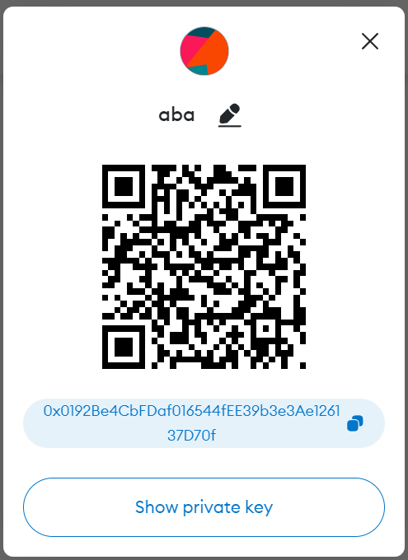110590450 歐佳昀 資工三 checksum 作業

ERC-55

1. 原始的帳戶位址

0x0192Be4CbFDaf016544fEE39b3e3Ae126137D70f

1. 刪除0x

0192Be4CbFDaf016544fEE39b3e3Ae126137D70f

1. 全部轉換為小寫

0192be4cbfdaf016544fee39b3e3ae126137d70f

1. 以Keccak-256演算法計算雜湊值，取前40個字元

* Keccak-256演算法計算雜湊值

e2fae2694bb21ffe6e34fc15742be332655fdee6085accf578e93b0d67be766b

* 取前40個字元

e2fae2694bb21ffe6e34fc15742be332655fdee6 ~~085accf578e93b0d67be766b~~

線上轉換工具網址 : <https://m.jisuan.mobi/m40.html>

1. 、判斷雜湊值的每個字元，調整對應位置的帳戶位址，0~7為小寫，8~f為大寫，數字則不用理會

e2fae2694bb21ffe6e34fc15742be332655fdee6

1011100101100111010011000001100000011110

0192Be4CbFDaf016544fEE39b3e3Ae126137D70f

1. 加回0x

0x+0192Be4CbFDaf016544fEE39b3e3Ae126137D70f

* 0x0192Be4CbFDaf016544fEE39b3e3Ae126137D70f

和原始帳戶

* 0x0192Be4CbFDaf016544fEE39b3e3Ae126137D70f 相同